**Competition Brief**

**Competition Title**

Patisserie & Confectionery

**Competition Overview**

A Patissier is a pastry chef in a professional kitchen, skilled in the making of pastries, desserts, breads and other baked goods.

In this competition, competitors will be assessed on their presentation, creativity and style; all skills necessary for a successful career as a pastry chef.

**Entry Criteria**

The competition is for those training for a career in hospitality and studying towards a Level 3 qualification. Level 1, 2 or 3 may enter but entrants must not have achieved a level 3 qualification.

Please ensure your entrants have the skills and competences to complete the task.

**Entry capacity restrictions by organisation**

Maximum of up to 2 per location.

This is the maximum number of entries permitted by an organisation for this competition. This is determined by ‘location’ and ‘organisation’. ‘Organisation’ refers to the competitors’ training provider/employer. ‘Location’ refers to a site where the competitor studies / is employed.

**Brief**

Competitors will have 3.5 hours to prepare and cook the following:

**Chocolate Truffles and Bars**

**Truffles**

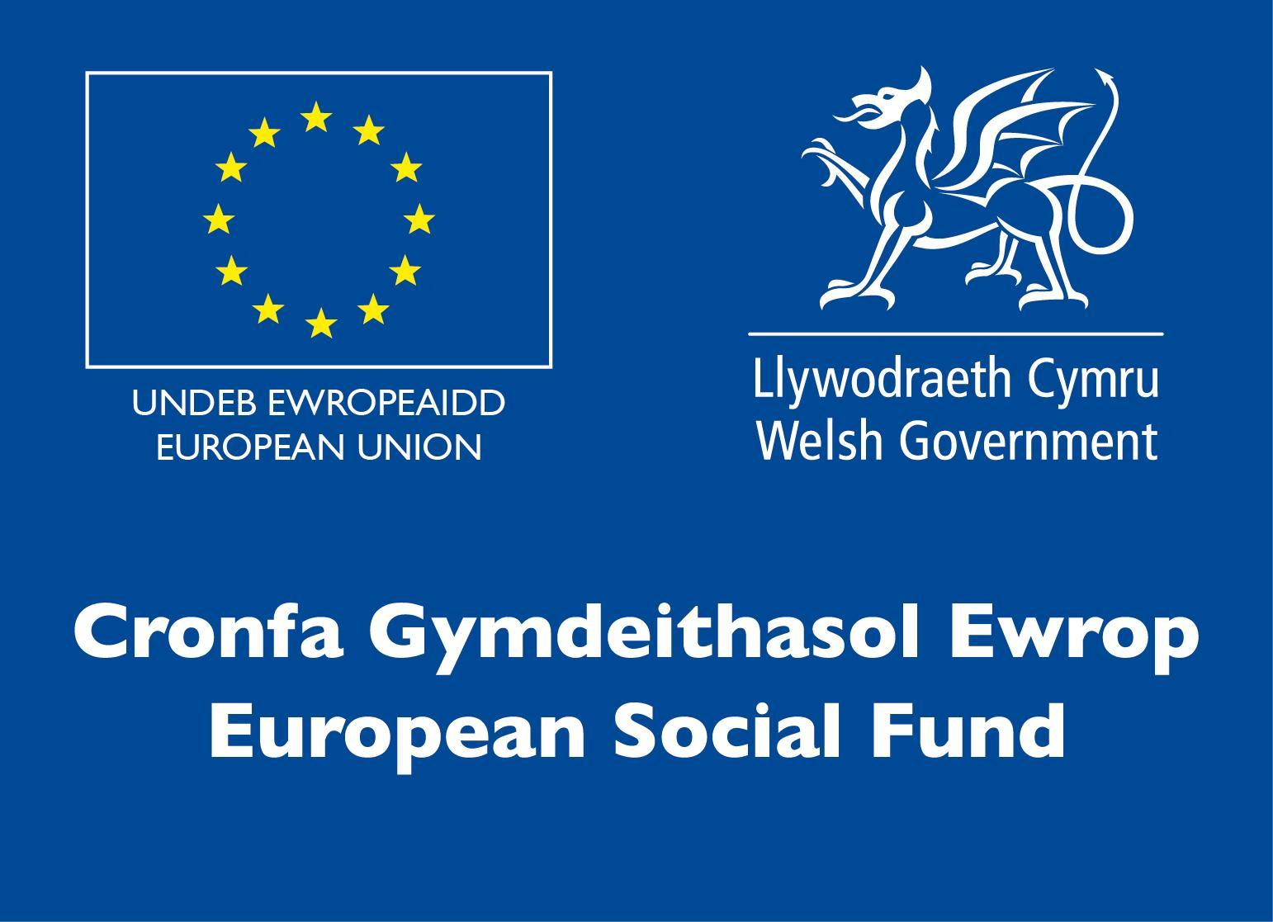Competitors will be required to make 12 identical hand moulded and dipped chocolate truffles each weighing 10 grams and display on a dish of the competitors’ own choice. The flavour of the chocolate and filling must be the same for all truffles which can be any flavour of the competitors’ choice.

Guidance Notes:

* Competitors must bring all their own ingredients for this task.
* Competitors must bring their own display dish for this task.
* All the truffles are to be the same flavour and each to be 10g in weight.
* 12 (identical for comparison) chocolate truffles hand moulded and dipped.
* The 1 type of chocolate can be the competitors’ own choice i.e. milk, dark, white etc.
* The 1 type of filling can be of the competitors’ own choice.
* There should be no excessive food wastage.
* Presentation is allowed as soon as each dish is completed.

**Bars**

For this task competitors will be required to make 6 identical moulded chocolate bars each weighing 35 grams and displayed on a dish of the competitors’ own choice. The flavour of the chocolate and filling must be the same for all the bars and they can be any flavour of the competitors’ choice.

<https://www.keylink.org/product/curvy-snacking-bar-34g-10-pieces>

Guidance Notes:

* Competitors must bring all their own ingredients for this task.
* Competitors must bring their own display dish for this task.
* The 1 type of chocolate can be of the competitors’ own choice i.e. milk, dark, white etc.
* The 1 type of filling can be of the competitors’ own choice.
* Competitors must bring their own moulds for this task.
* Line hollow moulds with tempered couverture, fill them with 1 type of filling and cap them off in the moulds to seal fully.
* No pre-made transfer sheets to be used.
* There should be no excessive food wastage.
* Presentation is allowed as soon as each dish is completed.

**Marzipan**

Competitors will be required to make 2 identical 80g models of any animal of their choice which will sit on a 6 inch cake board provided. The marzipan can be pre coloured if desired but not pre made.

Guidance Notes:

* Competitors must bring all their own ingredients for this task.
* Competitors will be provided with a 6 inch silver board for display.
* There should be no excessive food wastage.
* Presentation is allowed as soon as each dish is completed.

**Mystery Box**

Competitors will be provided with a mystery box.

The box will include all required ingredients, any specialist equipment, recipe and method sheet to be followed.

Guidance Notes:

* 4 individual portions (identical for comparison) to be presented, to the competitors own choice.
* Competitors will be provided with 4 round, white, 25cm plates each for display.
* There should be no excessive food wastage.
* Presentation is allowed as soon as each dish is completed.

**Identification Tests – 30 minutes** (in addition to the above 3½ hrs)

**Dessert based blind taste test** - 15 minutes

For this task competitors will be required to take part in a blind taste identity test of items provided for them by the judges such as spices or flavourings.

**Visual identification test -** 15 minutes

For this task competitors will be required to visually identify items provided for them by the judges such as dried fruit and possibly even pieces of equipment.

**Infrastructure List**

**Resources provided:** workstation, oven x1, digital scales, fridge & freezer space, hob rings x 2.

**We will provide:**

6 inch silver board for display of marzipan models.

4 round, white, 25cm plates for each competitor for display of the Mystery Dessert.

**You will need to bring:**

All ingredients, display props, display dishes, materials, moulds, and equipment you require to carry out the tasks.

**Competition Rules**

For full terms and conditions of entry and competition rules visit [www.inspiringskills.gov.wales/terms-and-conditions](http://www.skillscompetitionwales.ac.uk/terms-and-conditions)

**Competition specific rules**

• Standards of dress should be professional and adhere to health and safety standards.

• Competitors will receive a health and safety briefing at the start of the competition.

• Competitors will start and finish work as instructed by the judges.

• All items must be presented within the allocated time and presentation is allowed as soon as each dish is completed.

• All competitors must ensure their station is left clean and tidy.

• No pre-prepared items permitted except colouring of marzipan.

**Generic competition rules**

• Mobile phones are to be switched off during competition activity.

• Listening to music via headphones is not permitted during competition activity.

• Any questions during competition activity should be addressed to the competition judging panel.

• Competitors should not communicate with other competitors during competition activity.

• It is the responsibility of each competitor to arrive on time for each competition session. No additional time will be allowed if you arrive late.

• Technical failure of your equipment should be reported immediately to the judging panel. Additional time will be allocated if the fault is beyond the control of the competitor.

**Marking and Assessment**

Marking and judging of this competition will be done by a team of experts from Industry, Further Education or Training Provider, using a marking criteria and allocated marks to ensure consistency.

**Brief marking and assessment criteria**

|  |  |
| --- | --- |
| **Criteria** | **Allocated Marks** |
| Professional skills | 25% |
| Presentation, creativity and style | 25% |
| Utilisation of ingredients and equipment | 15% |
| Taste, flavour and temp | 15% |
| Time keeping | 10% |
| Personal hygiene and safety | 10% |
| **Total** | **100%** |

**Feedback and Recognition**

Individual and Group verbal feedback will be provided at the end of the competition.

No results or awards will be awarded on the day, as marking will be quality assured.

All competitors will be issued with a Participation Certificate and invited to an online Celebration Event which will be held Thursday 17th March 2022, where the First, Second and Third Awards will be announced. Further details will be communicated to competitors and their points of contacts by email.

Marksheets will be made available to competitors after the quality assurance process has been completed.

**Competition Lead**

**Lead Contact:**

Ceri Nicholls – ceri.nicholls@cambriantraining.com

**Expert Contact:**

Linda Thomas - [linda.thomas@colegsirgar.ac.uk](mailto:linda.thomas@colegsirgar.ac.uk)

**Briff y Gystadleuaeth**

**Teitl y Gystadleuaeth**

Patisserie & Melysion

**Trosolwg o’r Gystadleuaeth**

Mae Patissier yn gogydd crwst mewn cegin broffesiynol, sy'n fedrus wrth wneud pasteiod, pwdinau, bara a nwyddau pobi eraill.

Yn y gystadleuaeth hon, bydd cystadleuwyr yn cael eu hasesu ar eu cyflwyniad, eu creadigrwydd a'u harddull; yr holl sgiliau angenrheidiol ar gyfer gyrfa lwyddiannus fel cogydd crwst.

**Meini Prawf Cystadlu**

Mae'r gystadleuaeth ar gyfer y rhai sy'n hyfforddi ar gyfer gyrfa ym maes lletygarwch ac yn astudio tuag at gymhwyster Lefel 3. Gall Lefel 1, 2 neu 3 gystadlu ond ni ddylai ymgeiswyr fod wedi ennill cymhwyster lefel 3.

Sicrhewch fod gan eich ymgeiswyr y sgiliau a'r cymwyseddau i gwblhau'r dasg.

**Cyfyngiadau mynediad fesul sefydliad**

Uchafswm o hyd at 2 y lleoliad.

Dyma uchafswm nifer y ceisiadau a ganiateir gan sefydliad ar gyfer y gystadleuaeth hon. Pennir hyn gan 'leoliad' a 'sefydliad'. Mae 'sefydliad' yn cyfeirio at ddarparwr/cyflogwr hyfforddiant y cystadleuydd. Mae 'lleoliad' yn cyfeirio at safle lle mae'r cystadleuydd yn astudio / yn gweithio.

**Briff**

Bydd gan gystadleuwyr 3.5 awr i baratoi a choginio'r canlynol:

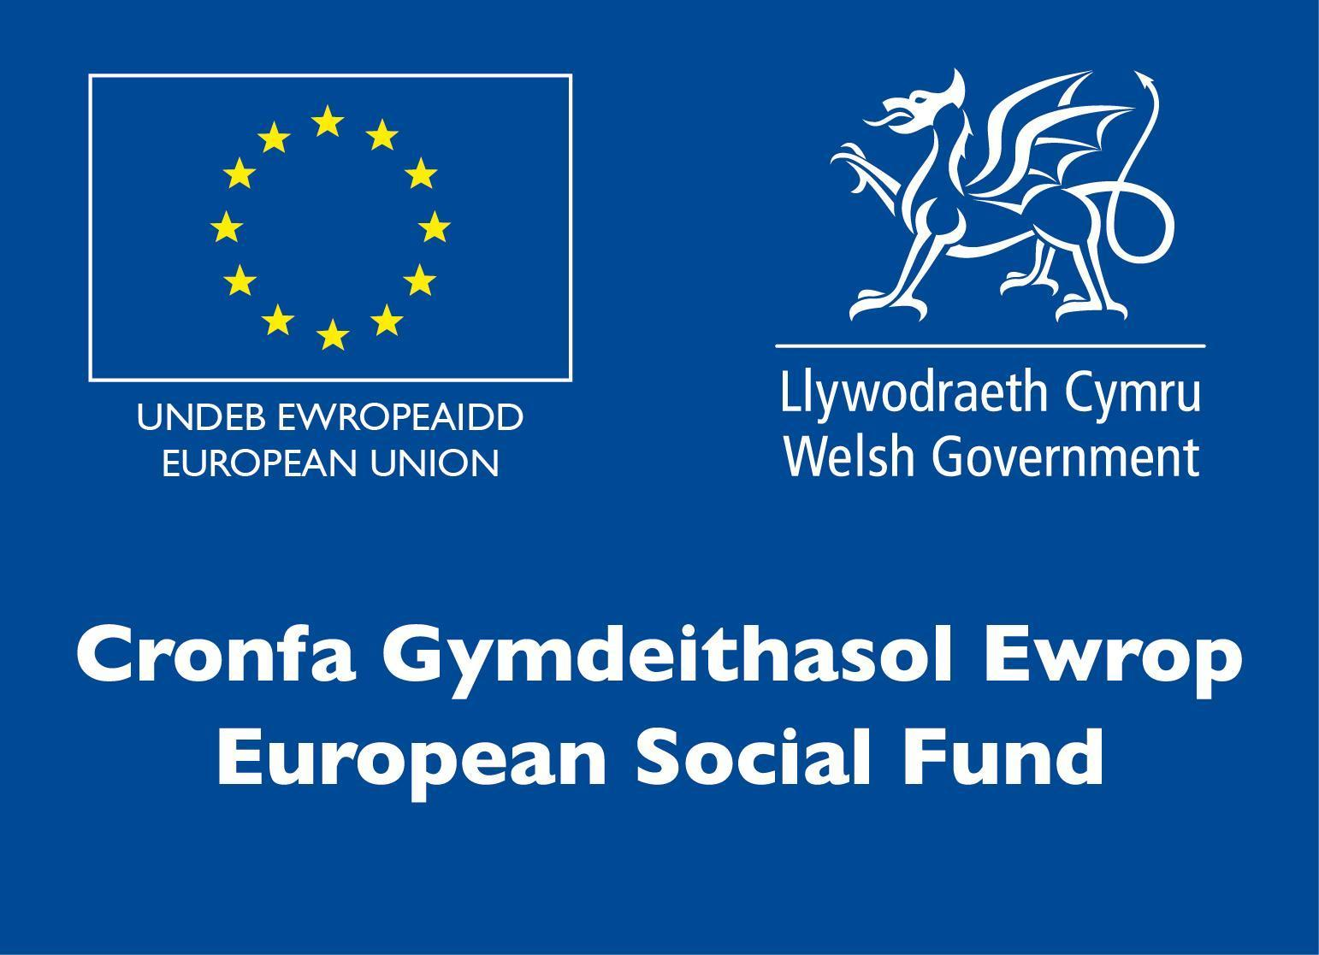**Tryfflau a Bariau Siocled**

**Tryfflau**

Bydd yn ofynnol i gystadleuwyr wneud 12 o dryfflau siocled union yr un fath wedi'u mowldio â llaw a'u dipio bob un yn pwyso 10 gram a’u harddangos ar ddysgl o ddewis y cystadleuydd ei hun. Rhaid i flas y siocled a'r llenwad fod yr un peth ar gyfer pob tryffl a all fod o unrhyw flas o ddewis y cystadleuydd ei hun.

Nodiadau Canllaw:

* Rhaid i gystadleuwyr ddod â'u holl gynhwysion eu hunain ar gyfer y dasg hon.
* Rhaid i gystadleuwyr ddod â'u dysgl arddangos eu hunain ar gyfer y dasg hon.
* Mae pob tryffl i fod yr un blas ac yn pwyso 10g.
* 12 (union yr un fath i’w cymharu) tryffl siocled wedi eu mowldio â llaw a'u dipio.
* Gall yr 1 math o siocled fod o ddewis i'r cystadleuydd ei hun h.y. llaeth, tywyll, gwyn ac ati.
* Gall yr 1 math o lenwad fod o ddewis y cystadleuydd ei hun.
* Ni ddylai fod unrhyw wastraff bwyd gormodol.
* Caniateir cyflwyno cyn gynted ag y bydd pob dysgl wedi'i chwblhau.

**Bariau**

Ar gyfer y dasg hon, bydd yn ofynnol i gystadleuwyr wneud 6 bar siocled union yr un peth wedi'u mowldio bob un yn pwyso 35 gram a’u harddangos ar ddysgl o ddewis y cystadleuydd ei hun. Rhaid i flas y siocled a'r llenwad fod yr un peth ar gyfer yr holl fariau a gallant fod yn unrhyw flas o ddewis y cystadleuydd.

<https://www.keylink.org/product/curvy-snacking-bar-34g-10-pieces>

Nodiadau Canllaw:

* Rhaid i gystadleuwyr ddod â'u holl gynhwysion eu hunain ar gyfer y dasg hon.
* Rhaid i gystadleuwyr ddod â'u dysgl arddangos eu hunain ar gyfer y dasg hon.
* Gall yr 1 math o siocled fod o ddewis y cystadleuydd ei hun h.y. llaeth, tywyll, gwyn ac ati.
* Gall yr 1 math o lenwi fod o ddewis y cystadleuydd ei hun.
* Rhaid i gystadleuwyr ddod â'u mowldiau eu hunain ar gyfer y dasg hon.
* Leinio mowldiau gwag gyda llenwad couverture, eu llenwi ag 1 math o lenwad a'u capio yn y mowldiau i'w selio'n llawn.
* Dim defnyddio dalen drosglwyddo a wnaed ymlaen llaw.
* Ni ddylai fod unrhyw wastraff bwyd gormodol.
* Caniateir cyflwyno cyn gynted ag y bydd pob dysgl wedi'i chwblhau.

**Marsipán**

Bydd gofyn i gystadleuwyr wneud 2 fodel 80g union yr un peth o unrhyw anifail o'u dewis a fydd yn eistedd ar fwrdd cacen 6 modfedd a ddarperir. Gall y marsipán gael ei liwio ymlaen llaw os dymunir ond nid ei wneud ymlaen llaw.

Nodiadau Canllaw:

* Rhaid i gystadleuwyr ddod â'u holl gynhwysion eu hunain ar gyfer y dasg hon.
* Bydd cystadleuwyr yn cael bwrdd arian 6 modfedd ar gyfer arddangos.
* Ni ddylai fod unrhyw wastraff bwyd gormodol.
* Caniateir cyflwyno cyn gynted ag y bydd pob dysgl wedi'i chwblhau.

**Blwch Dirgel**

Bydd cystadleuwyr yn derbyn blwch dirgel.

Bydd y blwch yn cynnwys yr holl gynhwysion sy’n ofynnol, unrhyw offer arbenigol, rysáit a thaflen ddull i'w dilyn.

Nodiadau Canllaw:

* 4 dogn unigol (yn union yr un fath i'w cymharu) i'w cyflwyno, yn ôl dewis y cystadleuydd eu hun.
* Bydd cystadleuwyr yn cael 4 plât crwn, gwyn, 25cm yr un ar gyfer arddangos.
* Ni ddylai fod unrhyw wastraff bwyd gormodol.
* Caniateir cyflwyno cyn gynted ag y bydd pob dysgl wedi'i chwblhau.

**Profion Adnabod – 30 munud** (yn ogystal â'r 3½ awr uchod)

**Prawf blas dall seiliedig ar bwdin** - 15 munud

Ar gyfer y dasg hon bydd yn ofynnol i gystadleuwyr gymryd rhan mewn prawf adnabod blas dall o eitemau a ddarperir ar eu cyfer gan y beirniaid megis sbeisys neu gyflasynnau.

**Prawf adnabod gweledol -** 15 munud

Ar gyfer y dasg hon bydd yn ofynnol i gystadleuwyr roi eitemau Adnabod gweledol a ddarperir ar eu cyfer gan y beirniaid fel ffrwythau sych a hyd yn oed ddarnau o offer o bosib.

**Rhestr Seilwaith**

**Adnoddau a ddarperir:** gweithfan, popty x1, cloriannau digidol, gofod oergell & rhewgell, cylchoedd hob x 2.

**Byddwn yn darparu:**

Bwrdd arian 6 modfedd ar gyfer arddangos modelau marsipán.

4 plât crwn, gwyn, 25cm ar gyfer pob cystadleuydd i arddangos y Pwdin Dirgel.

**Bydd angen i chi ddod â:**

Yr holl gynhwysion, propiau arddangos, llestri arddangos, deunyddiau, mowldiau, ac offer sydd eu hangen arnoch i gyflawni'r tasgau.

**Rheolau Cystadlu**

Am delerau ac amodau llawn mynediad a chystadlu ewch i [www.inspiringskills.gov.wales/terms-and-conditions](http://www.skillscompetitionwales.ac.uk/terms-and-conditions)

**Rheolau cystadleuaeth benodol**

• Dylai safonau gwisg fod yn broffesiynol a chadw at safonau iechyd a diogelwch.

• Bydd cystadleuwyr yn derbyn sesiwn friffio iechyd a diogelwch ar ddechrau'r

gystadleuaeth.

• Bydd cystadleuwyr yn dechrau ac yn gorffen gwaith yn unol â chyfarwyddyd y beirniaid.

• Rhaid cyflwyno'r holl eitemau o fewn yr amser a neilltuwyd a chaniateir cyflwyno cyn gynted ag y bydd pob dysgl wedi'i chwblhau.

• Rhaid i bob cystadleuydd sicrhau bod eu gorsaf yn cael ei gadael yn lân ac yn daclus.

• Ni chaniateir unrhyw eitemau a baratowyd ymlaen llaw ac eithrio lliwio marsipán.

**Rheolau cystadlu generig**

• Bydd ffonau symudol yn cael eu diffodd yn ystod gweithgaredd cystadlu.

• Ni chaniateir gwrando ar gerddoriaeth drwy glustffonau yn ystod gweithgaredd cystadlu.

• Dylid cyfeirio unrhyw gwestiynau yn ystod gweithgaredd cystadlu at banel beirniadu'r gystadleuaeth.

• Ni ddylai cystadleuwyr gyfathrebu â chystadleuwyr eraill yn ystod gweithgaredd cystadlu.

• Cyfrifoldeb pob cystadleuydd yw cyrraedd yn brydlon ar gyfer pob sesiwn gystadlu. Ni chaniateir amser ychwanegol os byddwch yn cyrraedd yn hwyr.

• Dylid rhoi gwybod i'r panel beirniadu am fethiant technegol eich offer ar unwaith. Bydd amser ychwanegol yn cael ei neilltuo os yw'r bai y tu hwnt i reolaeth y cystadleuydd.

**Marcio ac Asesu**

Bydd y gwaith o farcio a beirniadu'r gystadleuaeth hon yn cael ei wneud gan dîm o arbenigwyr o Ddiwydiant, Addysg Bellach neu Ddarparwr Hyfforddiant, gan ddefnyddio meini prawf marcio a marciau wedi'u dyrannu i sicrhau cysondeb.

**Meini prawf marcio ac asesu byr**

|  |  |
| --- | --- |
| **Meini prawf** | **Marciau a Ddyrannwyd** |
| Sgiliau proffesiynol | 25% |
| Cyflwyniad, creadigrwydd ac arddull | 25% |
| Defnyddio cynhwysion ac offer | 15% |
| Blas, sawr a thempledi | 15% |
| Cadw at amser | 10% |
| Hylendid a diogelwch personol | 10% |
| **Cyfanswm** | **100%** |

**Adborth a Chydnabyddiaeth**

Darperir adborth llafar Unigol a Grŵp ar ddiwedd y gystadleuaeth.

Ni fydd unrhyw ganlyniadau na dyfarniadau yn cael eu dyfarnu ar y diwrnod, gan y bydd marcio yn sicrhau ansawdd.

Bydd pob cystadleuydd yn cael Tystysgrif Cyfranogiad ac yn cael ei wahodd i Ddigwyddiad Dathlu ar-lein a gynhelir ddydd Iau 17 Mawrth 2022, pan gyhoeddir y Gwobrau Cyntaf, Ail a Thrydedd. Bydd rhagor o fanylion yn cael eu cyfleu i gystadleuwyr a'u pwyntiau cyswllt drwy e-bost.

Bydd taflenni marcio ar gael i gystadleuwyr ar ôl cwblhau y broses sicrhau ansawdd.

**Arweinydd Cystadleuaeth**

**Cyswllt Arweiniol:**

Ceri Nicholls – ceri.nicholls@cambriantraining.com

**Cyswllt Arbenigol:**

Linda Thomas - linda.thomas@colegsirgar.ac.uk